Material de Suporte para N1 - Validação de Divergência de Valores Objetivo:

Este documento orienta o N1 sobre como lidar com reclamações de divergência de valores, com foco na verificação de possíveis erros sistêmicos e condições específicas de parametrização, como perfil do atendente, cidade e catálogo vigente.

Etapas do Processo

1. Recebimento da Reclamação: Acolha o cliente e obtenha os dados principais (cidade, data de habilitação.)

Validação da Cidade:  
Sempre com base no endereço da Banda Larga:

Para data de habilitação existe duas formas de validar :

1. Alta -​ Parte da Mudança de Endereço(Banda Larga,​Equipamento,​Linha Fixa de Voz) Desconexão -​ Parte da Mudança de Endereço(Banda Larga,​Equipamento,​Linha Fixa de Voz) 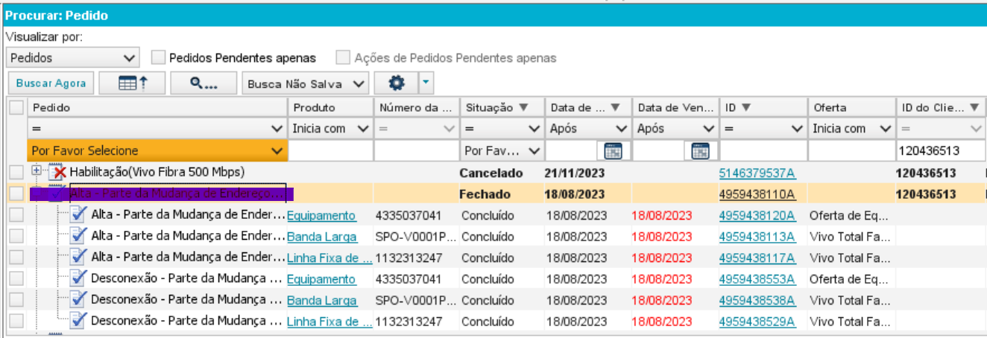
2. Habilitação (Vivo Total Família 5) Modificar(Banda Larga,​Móvel,​TV)

1. Coleta de Informações: Verifique o contexto da transação, cidade e catálogo vigente.

* Validar – Oferta (Vivo Total Básico, Vivo Total Essencial. Vivo Total Pro, Vivo Total Familia 2, Vivo Total Familia 3, Vivo Total Familia 4, Vivo Total Familia 5, Vivo Total V, Vivo Total V 1000Gbps)
* Cidade – Com base na Banda Larga

1. Verificação Interna: Acesse o sistema para validar se é erro sistêmico ou se a divergência é por condição de parametrização.

1 - No link: <http://portaldeinformacoes.vivo.com.br/>

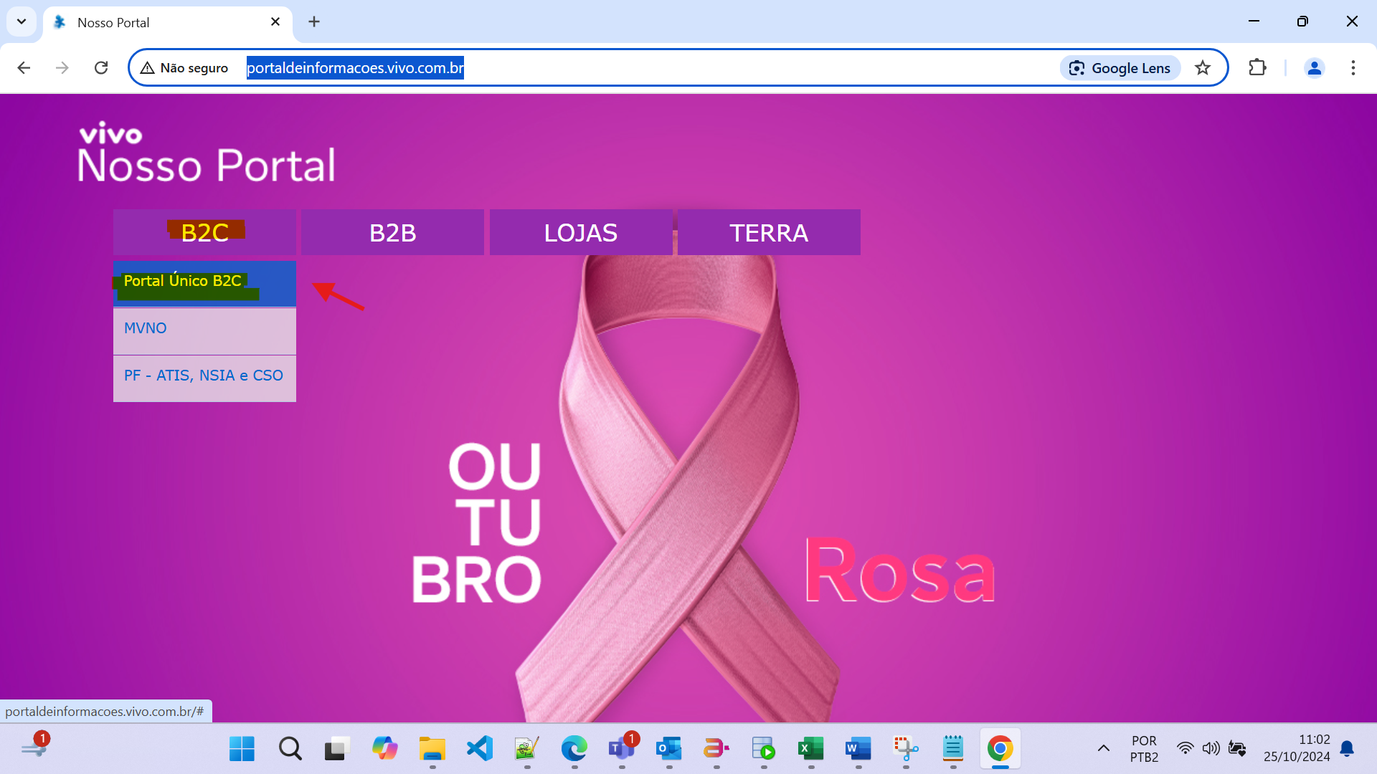

2 – Insira o seu CPF (É um documento interno para validação de valores)

3 – Clique em Planos e Ofertas e book de ofertas Vivo Fibra e Vivo Total

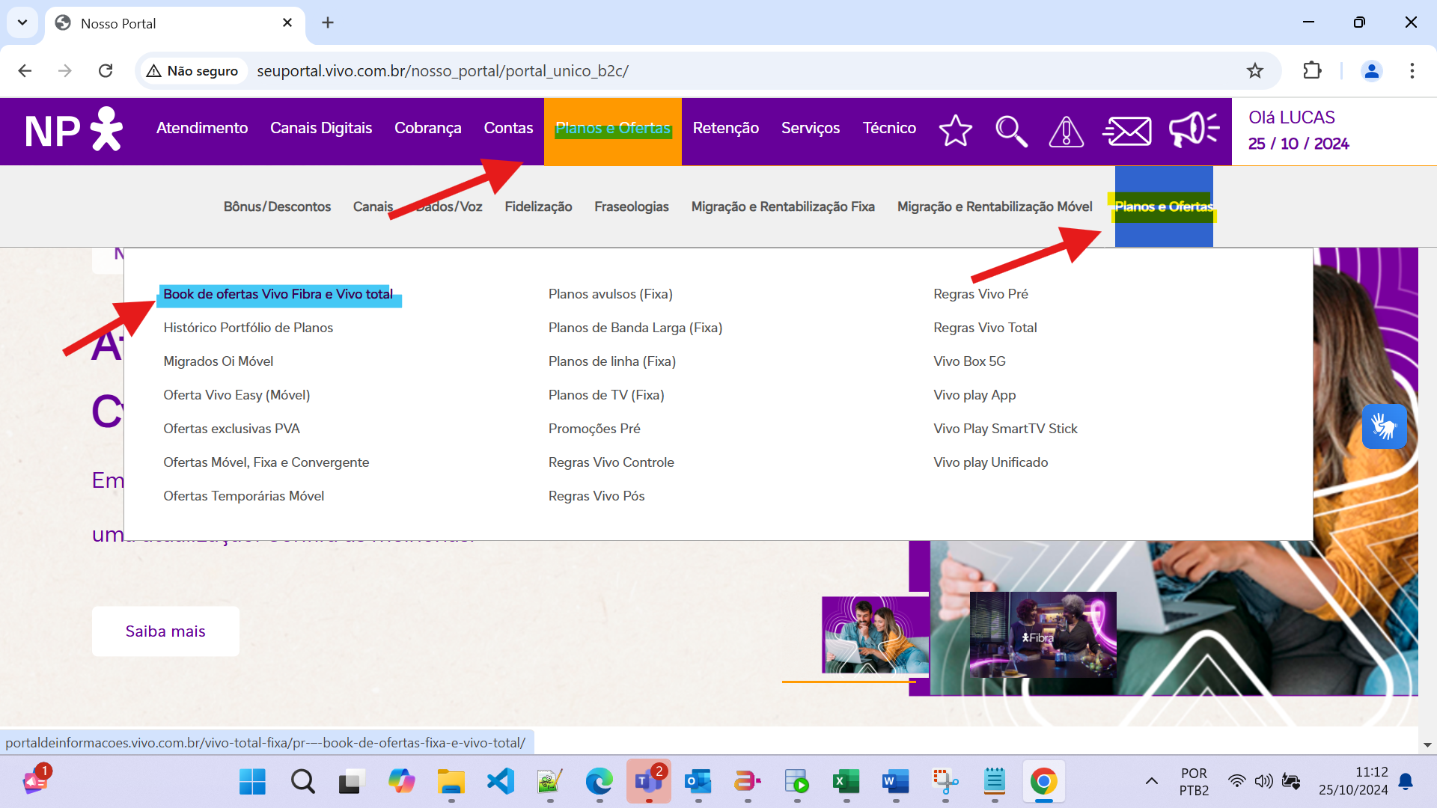

1. Será direcionado para outra tela conforme exemplo abaixo, basta clicar em Aquisição, migração e retenção.

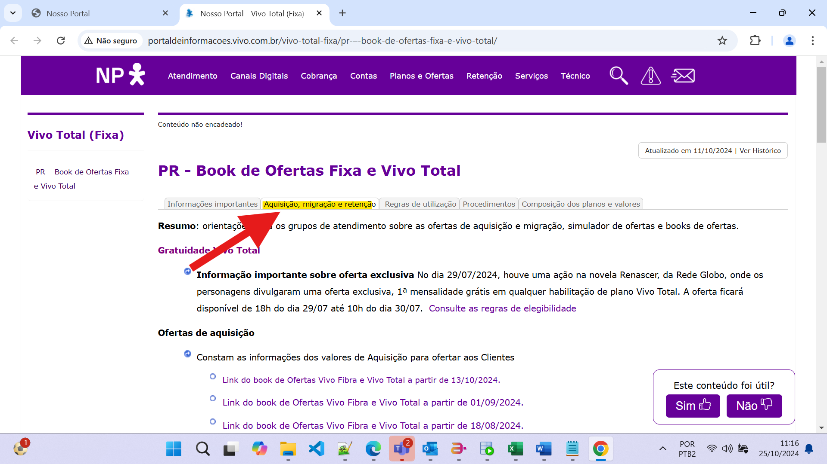

5 – Para ofertas recentes temos disponibilizados os books

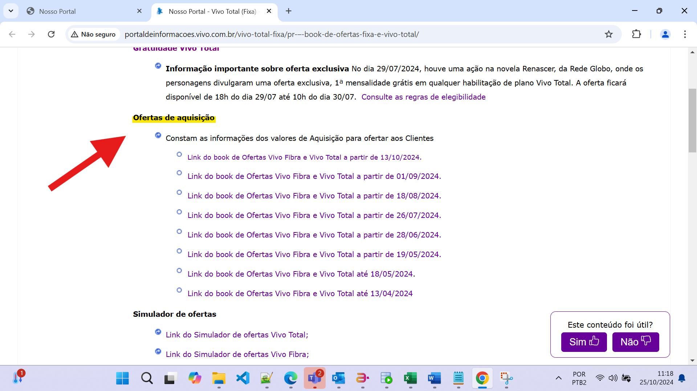

6 – Para outros meses basta descer a até o fim da página e ir em Acesse o link do histórico do Book de Ofertas.

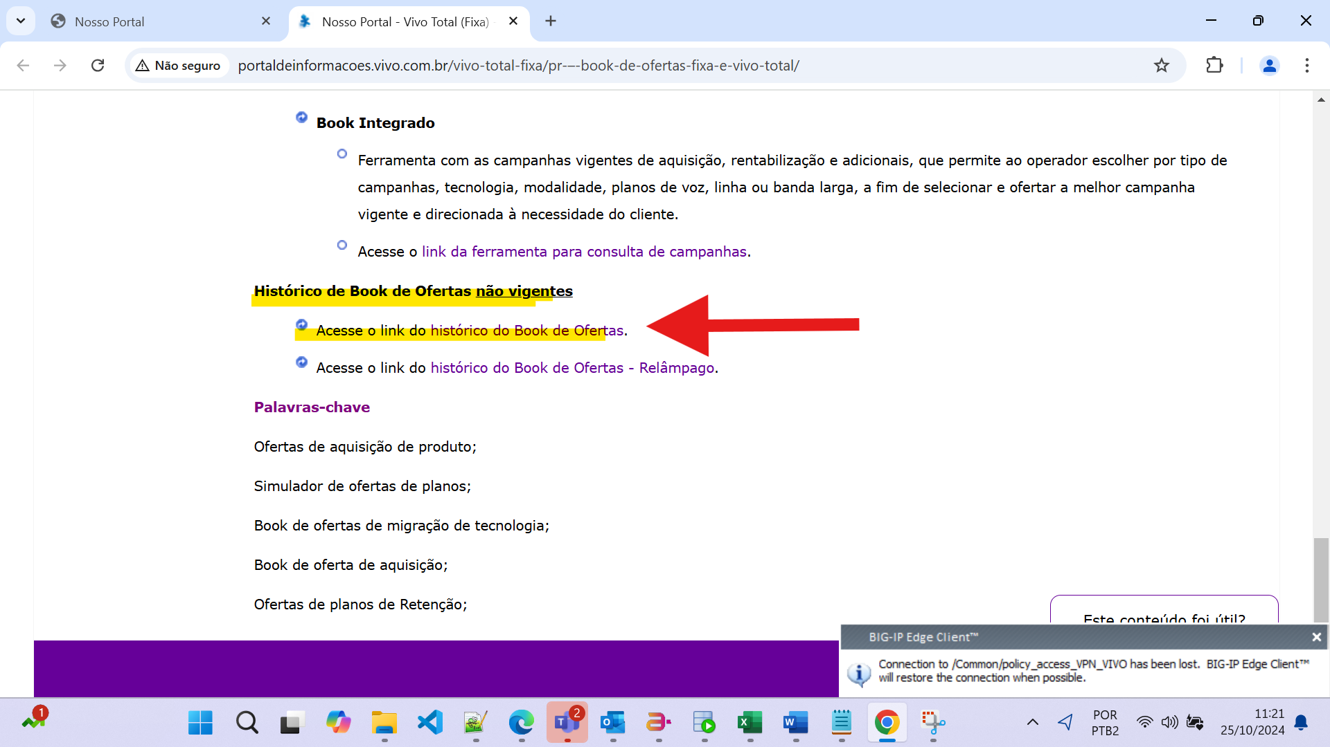

7 – Agora que encontramos o book vigente com a Habilitação ou Alta -​ Parte da Mudança de Endereço, vamos analisar um necessário fictício.   
(Aguardando um chamado para usar como exemplo)

Improcedência: Explique que a divergência é procedente com base em condições vigentes, como perfil ou catálogo.

. Escalonamento: Direcionamento do chamado para o grupo da Amados faturamento